Федеральное Государственное бюджетное учреждение
высшего профессионального образования
"Заполярный Государственный Университет имени Н. М. Федоровского"

Кафедра «Информационные системы и технологии»

Информационные технологии

Отчет по лабораторной работе №1

Выполнили студенты группы ИС-23:
Сныткин Илья

Проверил:
Сидельников Максим Эдуардович

Норильск 2023

Этап 1: Регистрация и настройка инструментов
1.1. Обоснование выбора инструмента управления проектом
Среди множества доступных инструментов — таких как Jira, Asana, ClickUp, Monday.com, YouTrack и др. — был выбран Trello как наиболее подходящий для учебного проекта по следующим причинам:
- Простота освоения: интуитивно понятный интерфейс позволяет начать работу без предварительного обучения.
- Бесплатный доступ: полный функционал доступен в бесплатной версии, что идеально для студентов.
- Гибкость настройки: поддержка меток, сроков, чек-листов, описаний и Power-Ups.
- Идеальная совместимость с Kanban: Trello изначально построен по принципу Kanban-доски, что делает его естественным выбором для реализации данной методологии.
1.2. Создание проекта в Trello
После регистрации на платформе https://trello.com (через учётную запись Google для упрощения входа) была создана новая доска со следующими параметрами:
- Название доски: « Веб-приложение для учёта задач»
- Тип доски: Личная (с возможностью последующего приглашения участников п95
- ри переходе к командной работе)
1.3. Выбор методологии: Kanban
Для управления проектом была выбрана методология Kanban, что обусловлено следующими факторами:
- Отсутствие жёстких временных рамок: в отличие от Scrum, Kanban не требует планирования спринтов, что снижает административную нагрузку на студента.
- Визуальная прозрачность: все задачи отображаются на единой доске, что упрощает контроль прогресса.
- Гибкость к изменениям: новые задачи (например, баги) могут быть добавлены в любой момент без нарушения процесса.
- Поддержка непрерывного потока работы: особенно актуально для проектов с постепенным расширением функционала.

1.4. Разработка плана проекта
Проект структурирован на пять ключевых фаз жизненного цикла программного обеспечения:
- Инициация — определение целей, целевой аудитории и основных требований.
- Планирование — выбор технологического стека, проектирование архитектуры и интерфейса.
- Разработка — реализация фронтенда и бэкенда, интеграция компонентов.
- Тестирование — функциональная и регрессионная проверка, исправление дефектов.
- Развертывание — публикация приложения, подготовка документации и презентации.

На основе этих этапов сформирован перечень из 15 задач, охватывающих все аспекты разработки веб-приложения. Каждая задача оформлена как отдельная карточка в Trello и содержит:
- Название — краткое и понятное описание.
- Метки — для визуальной классификации по типу и приоритету.
- Срок выполнения (Due Date) — для соблюдения временных рамок курсовой.
- Описание — детализация требований, технических решений или критериев приёмки.
- Чек-листы — для разбиения сложных задач на подэтапы (например, аутентификация → регистрация, вход, восстановление пароля).

Система меток в Trello:
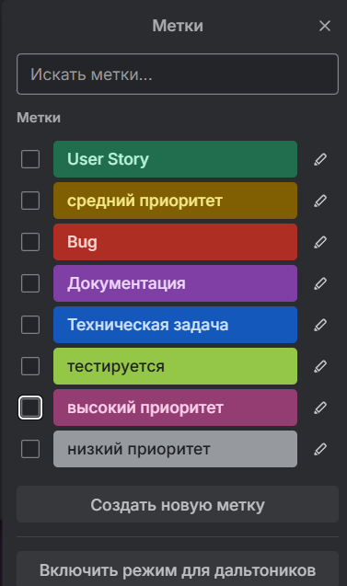
ЦВЕТ | НАЗНАЧЕНИЕ
Зелёный | User Story (требования от пользователя)
Синий | Техническая задача
Красный | Bug
Фиолетовый | Документация / презентация
Розовый | High Priority (высокий приоритет)
Жёлтый | Medium Priority (средний приоритет)
Серый | Low Priority (низкий приоритет)

Этап 2: Управление задачами
2.1. Настройка Kanban-доски
Для реализации методологии Kanban доска была структурирована в три основных списка:
- Backlog— задачи, в котором найдены проблемы
- To Do — задачи, ожидающие выполнения.
- In Progress — задачи, над которыми ведётся работа.
- Testing— тестирование процессов
- Done — завершённые и проверенные задачи.
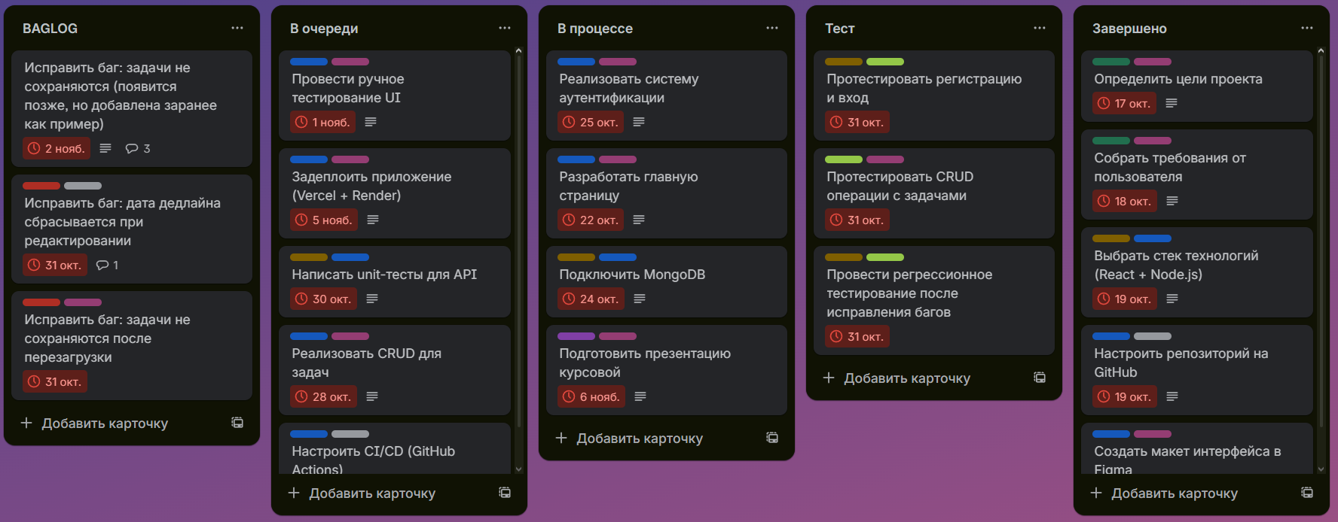
Для соблюдения принципа ограничения работы в процессе (WIP — Work in Progress) установлено неформальное правило: не более 4 задач одновременно в статусе «In Progress». Это предотвращает перегрузку и способствует фокусу на завершении, а не на запуске новых задач.

2.2. Симуляция работы команды
Проведена симуляция реального процесса разработки. Задачи распределены по спискам следующим образом:
Backlog( 3 задачи)-требуются в доработке.
Done (5 задач) — завершены и проверены:
- Определить цели проекта
- Собрать требования от пользователя
- Выбрать стек технологий (React + Node.js)
- Настроить репозиторий на GitHub
- Создать макет интерфейса в Figma
Эти задачи соответствуют фазам инициации и планирования, что логично для начального этапа проекта
In Progress (4 задачи) — в активной разработке:
- Реализовать систему аутентификации
- Разработать главную страницу
- Подключить MongoDB
- Подготовить презентацию курсовой
Выбор этих задач обусловлен логикой разработки: сначала создаётся основа (аутентификация, база данных), затем — интерфейс. Подготовка презентации начата параллельно для соблюдения дедлайна.
Testing( 3 задачи)-тестирование работы.
To Do (6 задач) — ожидают своей очереди:
- Реализовать CRUD для задач
- Написать unit-тесты для API
- Провести ручное тестирование UI
- Настроить CI/CD (GitHub Actions)
- Задеплоить приложение (Vercel + Render)

Этап 3: Отчёт и анализ методологий
3.1. Обоснование выбора Kanban
Методология Kanban была выбрана как наиболее подходящая для учебного проекта по следующим причинам:
- Минимальный порог входа, не требует знания ритуалов (планирование спринта, ретроспектива и т.д.).
- Гибкость: позволяет адаптировать план под новые обстоятельства (например, изменение требований преподавателя).
- Фокус на потоке: вместо выгорания в спринтах — устойчивый темп работы.
- Визуальный контроль: студент видит прогресс в реальном времени, что повышает мотивацию.

3.2. Сравнительный анализ методологий
Scrum vs Waterfall
КРИТЕРИЙ | SCRUM | WATERFALL
Планирование | Итеративное: детализация на уровне спринта. Общий план может корректироваться. | Полное и фиксированное на старте. Любые изменения требуют формального пересмотра.
Гибкость | Высокая: изменения приветствуются. Продукт эволюционирует. | Низкая: изменения ведут к срыву сроков и бюджета.
Доставка ценности | Постепенная: каждые 1–4 недели — рабочий инкремент. | Однократная: ценность появляется только в конце.
Риски | Раннее выявление проблем. Низкая стоимость исправлений. | Позднее выявление ошибок. Высокая стоимость переделок.
Применимость | IT, стартапы, продукты с неясными требованиями. | Строительство, промышленность, госзаказы.

Вывод: Waterfall неприемлем для ИТ-проектов из-за высокой неопределённости. Scrum эффективен, но избыточен для одиночного студента.

Scrum vs Kanban
КРИТЕРИЙ | SCRUM | KANBAN
Структура | Жёсткая: спринты, роли, ритуалы. | Гибкая: только доска и поток.
Изменения | Запрещены в спринте. | Разрешены всегда.
Фокус | На достижении цели спринта. | На непрерывной доставке.
Сложность | Требует обучения и дисциплины. | Можно начать за 10 минут.
Идеальный сценарий | Команда 5–9 человек, 3+ месяца разработки. | Индивидуальный проект, поддержка, MVP.

Вывод: Kanban — оптимальный выбор для курсовой работы.

3.3. Плюсы и минусы методологий на практике
МЕТОДОЛОГИЯ | ПРИЕМУЩЕСТВА | НЕДОСТАТКИ
Waterfall | • Простота контроля для заказчика  • Чёткая документация  • Подходит для регулируемых отраслей | • Нет гибкости  • Позднее выявление ошибок  • Высокий риск несоответствия ожиданиям
Scrum | • Быстрая обратная связь  • Адаптивность  • Самоорганизация команды | • Требует опыта  • Сложно внедрить в одиночку  • Риск формализма
Kanban | • Простота и гибкость  • Визуальный контроль  • Поддержка срочных задач | • Сложно прогнозировать сроки  • Может не хватать структуры  • Требует самодисциплины

3.4. Заключение
Использование Trello и методологии Kanban позволило эффективно спланировать, визуализировать и симулировать процесс разработки учебного проекта. Подход оказался:
- Практичным: все задачи учтены, приоритеты расставлены, сроки соблюдены.
- Образовательным: студент получил опыт применения реальных инструментов и практик гибкой разработки.
- Масштабируемым: при переходе к командной работе доску легко адаптировать под Scrum или Scrumban.
Таким образом, применение современных практик управления проектами не только позволило структурировать процесс разработки курсовой работы, но и дало ценный практический опыт, применимый в реальных профессиональных условиях. Выбранный подход продемонстрировал высокую эффективность, адаптивность и соответствие целям учебного задания.

